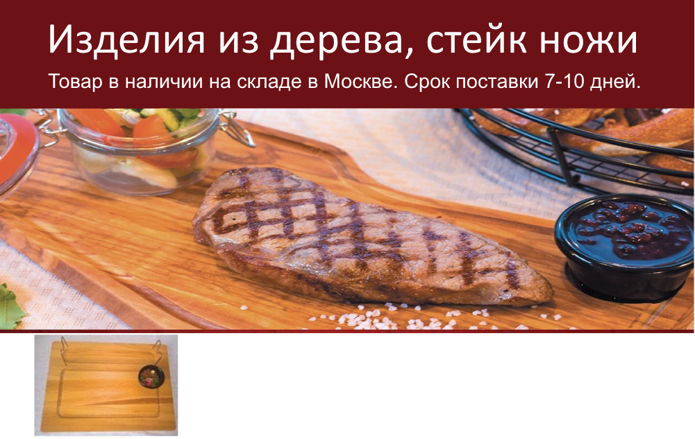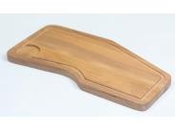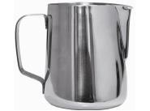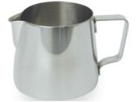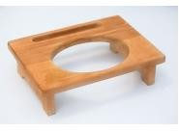

1 |  | NEW!! | 99000204 Доска для подачи шашлыка 38*30*3 см, PL | 737 руб.
2 |  |  | 99000114 Доска д/подачи 40*21см P.L. | 713 руб.
3 |  | JQ-PS040/MLK6 | 95001217 Молочник металлич.600 мл. "P.L.-Bar Ware" | 669 руб.
4 |  | JQ-PS039/MLK3 | 95001216 Молочник металлич.350 мл. "P.L.-Bar Ware" | 442 руб.
5 |  | JQ-PS064/MLK1 | 95001122 Молочник металлич.150 мл. "P.L.-Bar Ware" | 267 руб.
6 |  |  | 81200669 Подставка из бука д/чугун.кастрюли "Овал" 30*22см P.L.- Proff Cuisine | 696 руб.

7 |  |  | 81200662 Подставка из бука д/чугун.кастрюли "Овал" 28*19см P.L.- Proff Cuisine | 624 руб.
8 |  |  | 81200661 Подставка из бука д/чугун.кастрюли "Овал" 22*17см P.L.- Proff Cuisine | 580 руб.
9 |  |  | 81200655 Подставка из бука д/чугун.кастрюли "Круг" 25*22см P.L.- Proff Cuisine | 633 руб.
10 |  |  | 81200654 Подставка из бука д/чугун.кастрюли "Круг" 23,5*20,5см P.L.-Proff Cuisine | 624 руб.
11 |  |  | 81200653 Подставка из бука д/чугун.кастрюли "Круг" 19,5*18см P.L.- Proff Cuisine | 580 руб.
12 |  | CB99248S | 81200548 Доска д/подачи 45*30*2см (ясень), обр. минеральным маслом P.L. | 1 773 руб.
13 |  | CB99038S | 81200547 Доска д/подачи 35*27*2см (ясень), обр. минеральным маслом P.L. | 1 223 руб.
14 |  | CB79640K | 81200546 Доска д/подачи 40*30*1,9см (дуб), обр. минеральным маслом P.L. | 1 370 руб.
15 |  | CB110646W | 81200533 Доска д/подачи 45*24*1,5см (грецкий орех), обр. минеральным маслом P.L. | 1 683 руб.
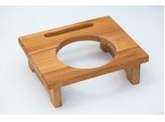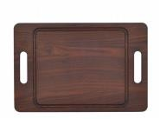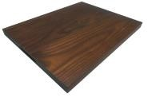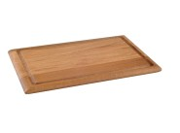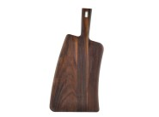

16 |  | 23015/006 | 80003022 Нож для сыра TRAMONTINA | 250 руб.
17 |  | 22207/300 | 22207/300 Ложка чайная 1уп=3шт.Tramontina-Tradicional-Бразилия | 303 руб.
18 |  | 22203/300 | 22203/300 Ложка столовая 1уп=3шт.Tramontina-Tradicional- Бразилия | 445 руб.
19 |  | 22202/200 | 22202/200 Вилка столовая дер.ручка 1уп=2шт Tramontina- Tradicional | 287 руб.
20 |  | 22200/305 | 22200/305 Нож для стейка 1уп=3шт Tramontina-Tradicional | 351 руб.
21 |  | 22200/005 | 22200/005 /12 Нож для стейка (1уп=12шт) Tramontina-Tradicional | 1 140 руб.
22 |  | 21103/470 | 21103/470 Ложка столовая Tramontina-Poliwood | 169 руб.
23 |  | 21102/470 | 21102/470 Вилка столовая Tramontina-Poliwood | 165 руб.
24 | 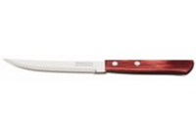 | 21100/475 | 21100/475 Нож для стейка 1шт Tramontina-Poliwood | 170 руб.
